 | 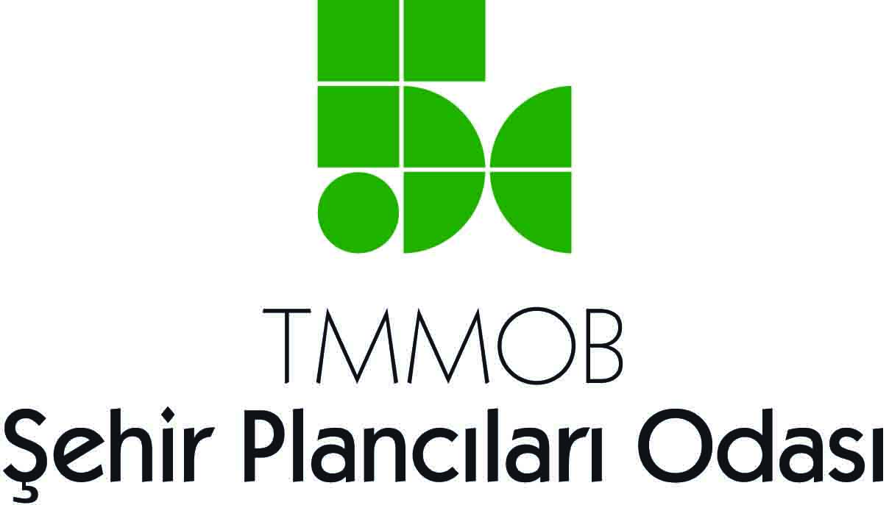
ODTÜ  ŞEHİR VE BÖLGE PLANLAMA BÖLÜMÜ  TUPOB DÖNEM BAŞKANLIĞI | TMMOB ŞEHİR PLANCILARI ODASI  GENEL MERKEZİ

Şehir ve Bölge Planlama Bölümü Öğrencileri Bitirme Projesi Yarışması
2019

Yarışma Şartname Dosyası



TÜRKİYE PLANLAMA OKULLARI BİRLİĞİ
“Şehir ve Bölge Planlama Bölümü Öğrencileri
Bitirme Projesi Yarışması 2019”
Yarışma Şartnamesi

- Yarışmayı Düzenleyen Kuruma İlişkin Bilgiler
Yarışma, Türkiye Planlama Okulları Birliği tarafından düzenlenmektedir. Yarışmanın sekretaryası, TMMOB Şehir Plancıları Odası adına TMMOB Şehir Plancıları Odası Genel Merkezi tarafından yürütülmektedir.
Adı | TMMOB Şehir Plancıları Odası Genel Merkezi
Adresi | Atatürk Bulvarı, Bulvar Apt. 219/7 Kavaklıdere/Çankaya ANKARA
Telefon Numarası | 0312 418 30 75
Faks Numarası | 0312 417 90 55
Elektronik Posta Adresi | spo@spo.org.tr
Web Adresi | www.spo.org.tr
İlgili Raportörler | Ayşecan Akşit, Sultan Karasüleymanoğlu
Yarışma Yeri | TMMOB Şehir Plancıları Odası Genel Merkezi

- Yarışmanın Tanımı
Şehir ve Bölge Planlama Bölümü Öğrencileri Bitirme Projesi Yarışması 2019, 10 Şubat 2004 tarihinde imzalanan “Türkiye Planlama Okulları Birliği” (TUPOB) İşbirliği Ön Protokolünde de belirtildiği üzere, TMMOB Şehir Plancıları Odası ile planlama okulları arasında koordinasyonu, işbirliğini ve sürekli bilgi akışını sağlama ilkesi doğrultusunda planlanmıştır.
Yarışma Türkiye‘de yer alan Şehir ve Bölge Planlama Bölümleri’nde; diploma projesi, bitirme projesi, bitirme tezi veya bitirmeye esas proje, rapor çalışmaları hazırlayan lisans öğrencileri arasında düzenlenen bir yarışmadır.
- Yarışmanın Amacı ve Konusu
Yarışmanın amacı, yakın gelecekte planlama mesleği uygulayıcıları olacak Şehir ve Bölge Planlama Bölümü öğrencilerinin meslek odası çatısı altında yarışma tecrübesini yaşama fırsatı yakalamalarını sağlamak, meslek odası ile şehir ve bölge plancısı adaylar arasındaki bağı daha da güçlendirmektir. Ayrıca planlama disiplini ile ilgili birimlerin; dinamik, girişimci, çözüm üretme konusunda yaratıcı şehir ve bölge plancısı adaylarını keşfetmesine olanak sağlamayı hedeflemektedir.
Yarışma, ülkemizde yer alan üniversitelerin Şehir ve Bölge Planlama Bölümleri’nde verilen eğitim sistemlerinin karşılaştırılmasına, çıkarımlar yapılmasına olanak sağlamak, yarışmaya geleneksel bir kimlik kazandırarak, planlama mesleğinin topluma anlatılması ve tanıtılmasında da önemli bir uygulamadır.
Yarışmanın konusu; yarışmanın yapıldığı yıl, Şehir ve Bölge Planlama Bölümleri’nin diploma projesi, bitirme projesi, bitirme tezi veya bitirmeye esas proje ile çalışma konu ve ölçeklerini kapsayacak olan rapor çalışmalarıdır. Yarışma konuları her yıl Şehir ve Bölge Planlama Bölümleri’nin diploma konusu paralelinde değişebilmektedir.
- Yarışmanın Türü ve Şekli
Yarışma, Şehir ve Bölge Planlama Bölümleri’nde; diploma projesi, bitirme projesi, bitirme tezi veya bitirmeye esas proje ve rapor çalışmaları hazırlayan öğrencilere açık, serbest, ulusal ve tek kademeli fikir yarışmasıdır.
- Yarışma Dokümanının Temini
Yarışma dokümanı aşağıda belirtilen TMMOB Şehir Plancıları Odası web sitesinden ücretsiz olarak temin edinilebilir.
Yarışma dokümanının temin edilebileceği yerler:
- TMMOB Şehir Plancıları Odası ve Şubelerinin internet sitesi (www.spo.org.tr)

Yarışma Başvurularının Yapılacağı Yer ve Son Başvuru Tarihi

Başvuruların yapılacağı yer | TMMOB Şehir Plancıları Odası Genel Merkezi ve Şubeleri
Son başvuru tarih ve saati | 13.09.2019, Cuma / Saat 18.00

- Yarışma dokümanı ve gerekli belgeler bir dizi pusulası (verilen belge ve dokümanların sıra numarası ile gösterildiği belge) ile birlikte verilir. Şehir Plancıları Odası’nın yarışma ile ilgili yarışma katılımcılarından, yarışma dokümanını oluşturan belgelerin tamamını teslim aldığına dair, dizi pusulası üzerine imzalı beyanını alır.
- Yarışma katılımcıları yarışma başvurusunu yapmakla, yarışma koşul ve kurallarını kabul etmiş sayılır.
- Yarışmaya Katılım Esasları
- Türkiye’deki bir Şehir ve Bölge Planlama Bölümü’nde 2018 – 2019 Eğitim ve Öğretim Yılı Güz ve/veya Bahar yarıyılında diploma projesi, bitirme projesi, bitirme tezi veya bitirmeye esas proje, rapor çalışmaları hazırlayan ve/veya almaya hak kazanmış lisans öğrencisi olmak,
- Jüri üyeleri ve raportörlerle birinci dereceden akraba olmamaktır.
Kimlik Zarfı; yarışmacıların, projelerini teslim ettiği ambalaj içine proje ile aynı rumuzu (bkz. şartname madde:13/b) taşıyan ve üzerinde “Şehir ve Bölge Planlama Bölümü Öğrencileri Bitirme Projesi Yarışması 2018 -2019 Kimlik Zarfı” ibaresi yazılmış bir zarf olmalıdır.
Bu zarflara;
- Yarışmacıların yarışma şartlarını aynen kabul ettiklerini belirten ve kimlik bilgilerinin yer aldığı imzalı Başvuru Formu,
- Yarışmacının kayıtlı olduğu yarıyılı gösterir öğrenci belgesi veya mezun olduğu yarıyılı gösterir mezuniyet belgesi,
- Yarışmacılardan istenen açıklama raporu (bkz. şartname madde:11/b) konulacaktır.

**Ambalaj içinde kimlik zarfı bulunmayan projeler, jüri kararıyla tutanağa kaydedilir fakat jürinin değerlendirmesine alınmazlar.
- Yarışma Jüri Üyeleri, Raportörleri ve Sekretaryası
Asıl Jüri Üyeleri
Prof. Dr. Baykan GÜNAY
Öğr. Gör. Can GÖLGELİOĞLU
Deniz KİMYON TUNA
Doç. Dr. Olgu ÇALIŞKAN
Dr. Oya Memlük ÇOBANOĞLU
Ömer KIRAL
Arş. Gör. Sezen SAVRAN

Yedek Jüri Üyeleri
Ceren İLTER

Ender İPLİKCİ

Raportörler

Sultan Karasüleymanoğlu TMMOB Şehir Plancıları Odası Genel Merkezi
Ayşecan Akşit | TMMOB Şehir Plancıları Odası Genel Merkezi

Sekretarya

Ayşecan Akşit | TMMOB Şehir Plancıları Odası Genel Merkezi

- Yarışma Ödülleri
Ödüller
- Birinciye; 1.500 TL değerinde Hediye Çeki
- İkinciye; 1.000 TL değerinde Hediye Çeki
- Üçüncüye; 750 TL değerinde Hediye Çeki
** Jürinin, başvuran projeler arasından birine ya da birkaçına ödül verme zorunluluğu bulunmamaktadır.

Mansiyonlar
Jürinin gerekli görmesi halinde 3 projeye kadar mansiyon verilebilecektir.
Ödüller yarışma sonuçlarının ilanı sonrasında; yarışma süresi ve takviminde (bkz. şartname madde:10) belirtilen kolokyum tarihinde yarışmacılara sunulur.
- Yarışmacılara Verilecek Dokümanlar
TMMOB Şehir Plancıları Odası Genel Merkezi ve Şubeleri tarafından yarışmacılara;
- Yarışma Şartnamesi,
- Yarışma Tip Başvuru Formu verilecektir.
- Yarışma Süresi ve Takvimi
Yarışma, yarışmanın ilk ilan tarihi ile başlar ve tasarımların son teslim edileceği tarihte sona erer.
a) Yarışma ilanı | : 10.06.2019
Son soru sorma tarihi | : 16.08.2019
Soruların yanıtlanması | : 21.08.2019
b) Projelerin son teslim tarihi ve saati | : 13.09.2019,Cuma/ Saat 18.00 *
c) Jürinin değerlendirme için toplanacağı tarih | : Ekim ayının ilk veya ikinci haftası *
d) Yarışma sonucu ilan tarihi | : Ekim ayının ikinci haftası
e) Sergi ve Kolokyum tarihi | : 06.11.2019 - 08.11.2019
f) Sergi ve Kolokyum yeri | : TED Üniversitesi/ANKARA
*Olası değişiklikler Odamız web sitesinden takip edilebilir.

- Yarışmacılardan İstenilenler ve Teslim Esasları
  - Yarışma projeleri;
    - Çalışmanın vurgulanmak istenen ve önemli görülen tüm fikir ve tasarım detaylarını kapsar.
    - Malzeme, biçim, teknik serbesttir.
    - Çalışmaların en çok 2 adet (fazlası değerlendirme dışı bırakılacaktır) 70x100 cm ebatlarında dikey poster olarak sunulmaları gerekmektedir.
  - Yarışmacıların projelerini; planlama tasarım ilkelerini, ana fikirlerini, ulaşılan sonucu değerlendirdikleri açıklama raporu ile birlikte teslim etmeleri gerekmektedir.
  - Yarışmacıların; yarışma projelerini, proje açıklama raporlarına ve kimlik zarfına kendilerinin belirlemiş olduğu rumuz (bkz. şartname madde:13/b) ile tanımlamaları, ayrıca yarışma adının (“Şehir ve Bölge Planlama Bölümü Öğrencileri Bitirme Projesi Yarışması 2018 -2019) projenin, açıklama raporunun kapağına ve kimlik zarfının üzerine yazılması, projelere hiçbir şekilde isim ya da kimlik çağrıştırabilecek bir işaret konulmaması gerekmektedir.
  - Projeleri 1 takım çıktı (70x100), 1 adet CD olarak teslim etmeleri gerekmektedir.
- Soru ve Cevaplar
Yarışmacılar, 16.08.2019 saat 18.00’e kadar yarışmaya ait sorularını spoyarisma@spo.org.tr adresine gönderebilirler. Yarışmacılar, sorularının sekretarya aracılığı ile ulaşıp ulaşmadığını kontrol etmekle sorumludurlar. Sekretarya, tüm soruları yanıtlayarak, yanıtları yarışmacılara e-posta olarak gönderecektir. Ayrıca sorular ve yanıtlar web sitesinde (www.spo.org.tr adresinde) yer alan “Yarışmalar” sekmesinde yayınlanacaktır.
- Yarışma Projelerinin Teslim Tarihi – Yeri ve Esasları
  - Projeler; 13.09.2019 tarihinde mesai saati sonuna kadar Şehir Plancıları Odası Genel Merkezi veya Şubelerine teslim edilmelidir.
  - Rumuz ve ambalaj esasları; Rumuz 5 rakamlı, 1x4 cm ebatlarında olup; sunum paftası üzerinde, proje raporunun her sayfasında, zarflarda, ambalajda sağ üst köşeye yazılacaktır. Ambalaj üzerine de; “Şehir ve Bölge Planlama Bölümü Öğrencileri Bitirme Projesi Yarışması 2018 -2019” ibaresinin yazılması gerekmektedir. Kimlik zarfı, açıklama raporu ve projenin katlanmadan düz olarak bir ambalaj içerisinde teslimi yapılmalıdır.
- Yarışma Sonucunun İlanı
Şehir Plancıları Odası, yarışmanın sonucunu en geç on beş (15) gün içinde internet sitesi ve mail kanalıyla ilan eder.

Jüri değerlendirme tutanakları, raporları ve üyelerin bireysel raporları, yarışma sonuçlarının odaya bildirilmesini izleyen bir hafta içinde tüm katılımcılara bildirilir.
- Yarışma Projelerinin Sergilenmesi
Yarışma sonucunun ilanından sonra yarışmaya katılan tüm projeler, 06.11.2019 - 08.11.2019 tarihleri arasında, kolokyumun gerçekleştirileceği TED Üniversitesi’nde üç gün boyunca sergilenecektir. Sergi ücretsiz olup, halka açıktır. Şartname gereği, proje sahipleri, projelerinin sergilenmesini kabul etmiş sayılır.
- Yarışmanın Yayınlanma Usulleri
Projeler, proje sahipleri belirtilerek; TMMOB Şehir Plancıları Odası ve şubelerinin internet sitesinde “yarışmalar” bölümü başlığı altında yayınlanır. Yarışmaya katılmakla proje sahipleri, projelerinin yayınlanmasını kabul etmiş sayılır.
- Yarışmanın İptali
TMMOB Şehir Plancıları Odası, yarışma sonucunun ilan edilmesinden önceki herhangi bir aşamada yarışmayı iptal etme hakkına sahiptir.
EKLER
EK-1: Başvuru Formu
Ek-2: Açıklama Raporu Örneği
Ek-3: Sunum Paftası Örneği

